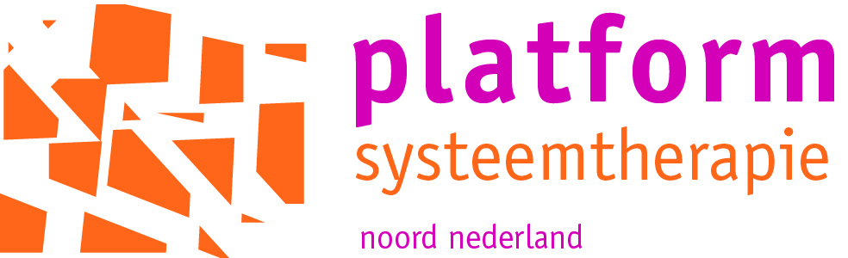

**Aanmeldingsformulier**

Ik meld me aan voor de workshop met :

Sylvia London en Irma (Ñeca) Rodriguez

**Shared vulnerability – gedeelde kwetsbaarheid:**

***het omarmen van onbehagen in het leren, samenwerken en samen creëren.***

**Op vrijdag 12 mei 2023**

Graag 130, - euro overmaken op rekeningnummer

NL95INGB 0007657042 t.a.v. Platform Systeemtherapie Noord Nederland, o.v.m. Workshop Sylvia en Neca en je naam.

Aanmelding wordt definitief na betaling, mits er nog plek is.

|  |  |
| --- | --- |
| Naam + voorletters |  |
| Roepnaam |  |
| Mannelijk / vrouwelijk / onzijdig |  |
| Adres: |  |
| Emailadres |  |
| Telefoonnummer |  |
| NVRG nummer |  |

S.v.p. zenden naar: [info@platformsysteemtherapie.nl](mailto:info@platformsysteemtherapie.nl)

N.B. Met deze inschrijving gaat u akkoord met de door ons opgestelde privacyverklaring die te downloaden is op onze website onder het kopje “AVG” (https://platformsysteemtherapie.nl/avg/)